Приложение к Постановлению
Администрации города Обнинска
от 16.11.2023 № 2866-п

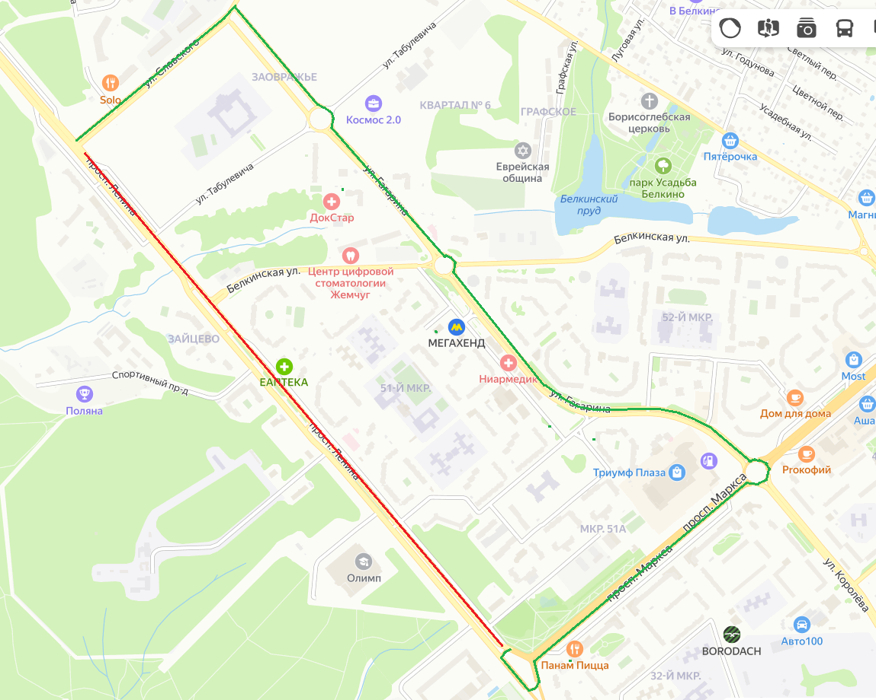

Перекрытие
Участок: пр. Ленина (четная сторона)
Период: 31 декабря 2023 года с 09:00 до 10:30

Объезд
Участок: пр. Маркса, ул. Гагарина, ул. Славского

